二元一次方程组解法—代入法（提高）知识讲解
【典型例题】
类型一、用代入法解二元一次方程组
1．用代入法解方程组：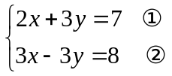
【思路点拨】比较两个方程未知数的系数，发现①中x的系数较小，所以先把方程①中x用y表示出来，代入②，这样会使计算比较简便．
【答案与解析】解：由①得 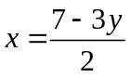 ③，将③代入② 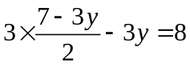，得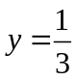．
将代入③，得x＝3，所以原方程组的解为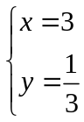．
【总结升华】代入法是解二元一次方程组的一种重要方法，也是同学们最先学习到的解二元一次方程组的方法，用代入法解二元一次方程组的步骤可概括为：一“变”、二“消”、三“解”、四“代”、五“写”．
举一反三：
【变式】m 取什么数值时，方程组的解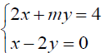
（1）是正数；（2）当m取什么整数时，方程组的解是正整数？并求它的所有正整数解.
【答案】（1）m 是大于-4 的数时，原方程组的解为正数；
（2）m=-3，-2，0，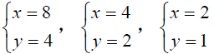.
2.对于某些数学问题，灵活运用整体思想，可以化难为易．在解二元一次方程组时，就可以运用整体代入法：如解方程组：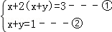
解：把②代入①得，x+2×1=3，解得x=1；把x=1代入②得，y=0．
所以方程组的解为 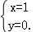
请用同样的方法解方程组：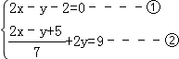．
【思路点拨】仿照已知整体代入法求出方程组的解即可．
【答案与解析】
解：由①得，2x﹣y=2③，把③代入②得，1+2y=9，解得：y=4，
把y=4代入③得，x=3，则方程组的解为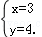
【总结升华】本题体现了整体思想在解二元一次方程组时的优越性，用整体思想可简化计算．
举一反三：
【变式1】解方程组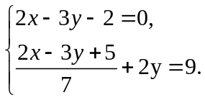
【答案】解： 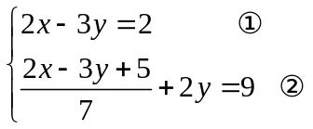，将①代入②：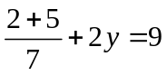，得 y=4，
将y=4代入①：2x－12=2，得 x=7，∴原方程组的解是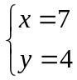.
（2）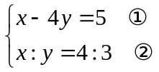，由②，设x=4，y=3， 代入①：4－4·3=5，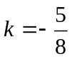
∴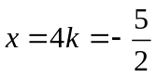，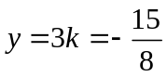，∴原方程组的解为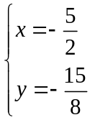.
类型二、方程组解的应用
3.如果方程组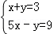的解是方程3x+my=8的一个解，则m=（ ）
A．1 B．2 C．3 D．4
【思路点拨】求出方程组的解得到x与y的值，代入已知方程即可求出m的值．
【答案】B．
【解析】解：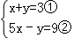，由①得y=3-x ③，将③代入②得：6x=12，得：x=2，
将x=2代入②得：10﹣y=9，得：y=1，
将x=2，y=1代入3x+my=8中得：6+m=8，解得：m=2．
【总结升华】此题考查了二元一次方程组的解，方程组的解即为能使方程组中两方程成立的未知数的值．
4.已知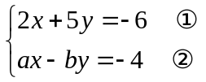和方程组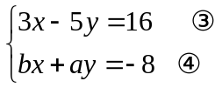的解相同，求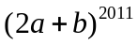的值．
【思路点拨】两个方程组有相同的解，这个解是2x+5y＝-6和3x-5y＝16的解．由于这两个方程的系数都已知，故可联立在一起，求出x、y的值．再将x、y的值代入ax-by＝-4，bx+ay＝-8中建立关于a、b的方程组即可求出a、b的值．
【答案与解析】依题意联立方程组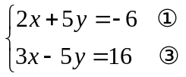，①+③得5x＝10，解得x＝2．
把x＝2代入①得：2×2+5y＝-6，解得y＝-2，所以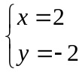，
又联立方程组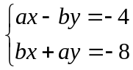，则有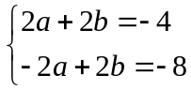，解得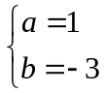．
所以(2a+b)²⁰¹¹＝-1．
【总结升华】求方程（组）中的系数，需建立关于系数的方程（组）来求解，本例中利用解相同，将方程组重新组合换位联立是解答本题的关键.
举一反三：
【变式】小明和小文解一个二元一次组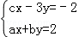小明正确解得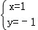小文因抄错了c，解得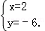已知小文除抄错了c外没有发生其他错误，求a+b+c的值．
【答案】
解：把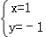代入cx﹣3y=﹣2，得c+3=﹣2，解得：c=﹣5，
把与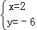分别代入ax+by=2，得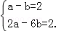，解得：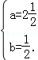，
则a+b+c=2+﹣5=3﹣5=﹣2．

